Válvula de controlo de 2 vias independente da pressão diferencial
DN15 a DN50 – ação modulante (0-10VCC) com tomadas P/T pra medição de caudal deágua

Descrição (aplicação e funcionamento)
Válvula de controlo de 2 vias de reduzidas dimensões que permite a regulação do caudal de água (de 0 a 100%) em resposta a um sinal modulante (0-10 VCC) independentemente da pressão diferencial (até 800 kPa). O caudal máximo é ajustável, na gama de caudal nominal, através de uma escala impressa no castelo da válvula, mesmo com a instalação em carga.
Deverá incluir duas tomadas P/T para medição de caudal de água e pressão diferencial em simultâneo – por rotação de uma das tomadas.
O curso da haste que modula o caudal é sempre constante qualquer que seja o caudal máximo pré-ajustado. Esta característica confere uma autoridade total da válvula no circuito hidráulico onde for inserida.
O caudal máximo é ajustável, na gama de caudal nominal, através de uma escala impressa no castelo da válvula, mesmo com a instalação em carga.
Não são necessárias as válvulas de equilíbrio de caudal em série uma vez que esta válvula assegura instantaneamente o caudal necessário independentemente do funcionamento das outras válvulas de controlo e da bomba.
Estas duas características combinadas permitem um controlo eficaz e preciso da temperatura em ambientes tratados pelas unidades terminais.
Características técnicas principais  Modelo: OPTIMA Compact Veryflow  Corpo da válvula  Corpo da válvula DN10 a DN50  Pressão nominal PN25  Pressão diferencial 15 a 800 kPa  Fluido água tratada com ou sem glicol (até 50%)  Gama de temperatura do fluido 0 a 120ºC  Gama de caudais 30 a 12.500 l/h  Ligações roscadas fêmea  Materiais  Corpo da válvula DZR - latão resistente à corrosão (DN10 a DN32)  ferro fundido (DN40 a DN50)  Dispositivo de ajuste CW602N - plástico especial  Dispositivo de regulação PPS com 40% vidro  Mola aço inox  Diafragma HNBR  O-ring EPDM | 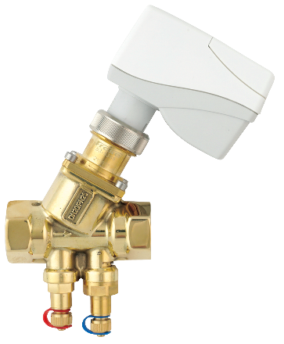
Atuadores elétricos
Tipo eletromecânico, modulante (0-10Vcc)
Alimentação 24 VCA/CC ±15%, 50/60Hz
Potência de consumo 2,5 VA (DN10 a DN32)
6 VA (DN40 e DN50)
Sinal de comando 0-10 VCC 0,1 mA (ação modulante 0V = válvula fechada)
Característica linear ou logarítmica (comutável)
Ligações cabo com 1, 5 m (3 condutores) (DN10 a DN32)
a bornes (DN40 e DN50)
Força min 120N (DN10 a DN32)
min 400N (DN40 e DN50)
Curso da haste (comutável) 2,5 – 4 – 5 ou 5,5 mm (DN10 a DN32)
15 mm (DN40 e DN50)
Tempo de atuação 75s
Temperatura ambiente 0 a 50ºC
Conformidade CE89/336/EEC, 93/68/EEC, 73/23/EEC
Grau de proteção IP43 de acordo com EN 60529 (DN10 a DN32)
IP 54 de acordo com EN 60529 (DN40 e DN50)
Atuação manual manípulo integrado (DN40 e DN50)

Dimensionamento
Como regra geral deverá ser escolhida a válvula cujo caudal nominal seja, ligeiramente (10 a 20%), superior ao caudal máximo do projeto.

Modelo OPTIMA Compact Veryflow
Marca de referência Frese
Distribuidor Contimetra / Sistimetra

OPTIMA_Compact_veryflow_eletrotermico_modulante.docx

